1. 3倍或30倍
   1. 有现金就等权买入待买股票,现金不足就不买;
   2. 总资金:1000W
   3. 去掉roe>2*pe_ttm买入条件:
   4. 十年平均roe > 18 , pe_ttm<11.27买入;
   5. pe_ttm>30倍 或 >3*买入时pe_ttm卖出:

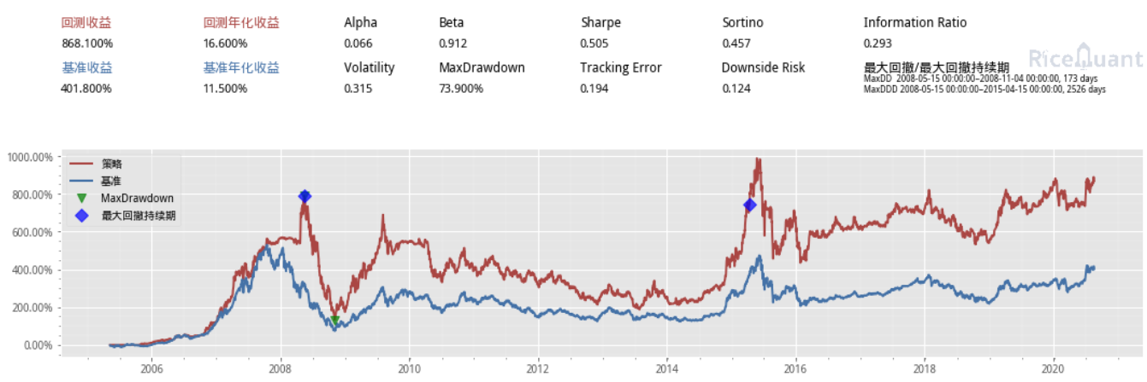

初始100W, 后每月定投1W: 最终总资产: 13928700 内部收益率IRR: 13.4%

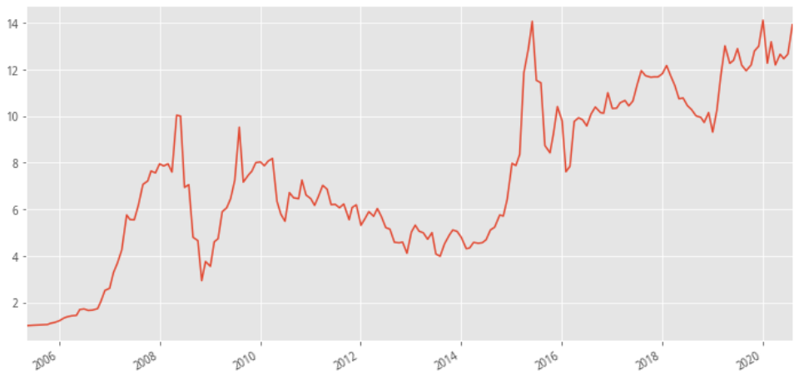

1. 4倍或40倍
   1. 有现金就等权买入待买股票,现金不足就不买;
   2. 总资金:1000W
   3. 去掉roe>2*pe_ttm买入条件:
   4. 十年平均roe > 18 , pe_ttm<11.27买入;
   5. pe_ttm>40倍 或 >4*买入时pe_ttm卖出:

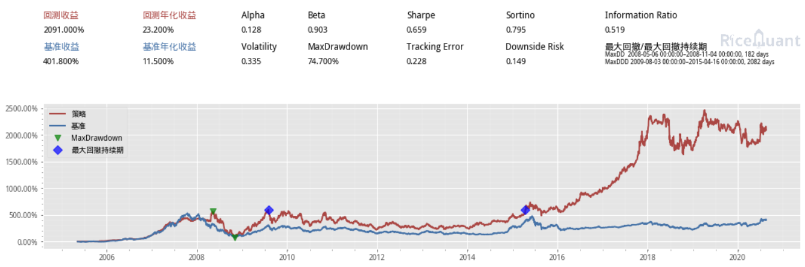

初始100W, 后每月定投1W: 最终总资产: 32036800 内部收益率IRR: 19.7%

